Клубника ремонтантная
Сорт «Королева Елизавета 2»

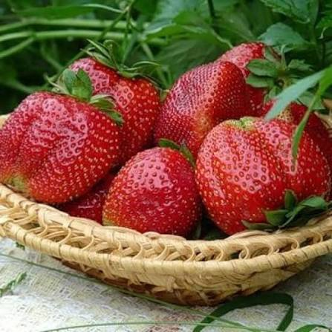

Ботаническое описание:
Травянистое многолетнее растение семейства Розовые (Rosaceae) высотой 30–40 см. Характеризуется:
− Мощными, полураскидистыми кустами с разветвляющейся листовой розеткой и обильной ярко-зелёной листвой
− Крепкими цветоносами, выдерживающими вес крупных ягод
− Умеренным образованием усов (усов даёт сравнительно мало)
− Плодами-ягодами овальной или асимметричной конической формы , ярко-красного цвета с глянцевой блестящей поверхностью, массой от 40 до 50 г (отдельные экземпляры достигают 100–110 г)
− Мякотью красной, плотной, сочной, с десертным сладким вкусом и выраженным земляничным ароматом (дегустационная оценка 4,7–4,8 балла)
Ареал произрастания и селекция
Сорт выведен в 2001 году в научно-производственной фирме «Донской питомник» (Ростовская область) селекционером М.В. Качалкиным . Является усовершенствованным клоном английского сорта «Королева Елизавета» . В Государственный реестр РФ не включён, однако активно культивируется по всей территории России благодаря высокой адаптивности . Предпочитает:
✔ Солнечные, хорошо освещённые участки
✔ Плодородные суглинистые или супесчаные почвы
✔ Регулярный полив, предпочтительно капельное орошение
Сбор урожая
Оптимальные сроки:
− Ягоды: с конца мая до конца октября (волнообразное плодоношение)
− Первая волна: конец мая – июнь
− Вторая волна: июль – август
− Третья волна: сентябрь – октябрь (до заморозков)
Основные характеристики сорта:
- Сорт ремонтантный, нейтральнодневный (плодоносит 2–5 раз за сезон с небольшими перерывами)
- В зиму уходит со сформированными цветковыми бутонами, что обеспечивает раннее весеннее плодоношение
Химический состав и пищевая ценность:
− Высокое содержание сахаров, придающее сладкий медовый вкус
− Органические кислоты: в умеренном количестве, обеспечивают гармоничный кисло-сладкий вкус
− Витамин С, витамины группы В, калий, магний, железо
Хозяйственная характеристика:
− Скороплодность: плодоношение начинается в год посадки (первый год урожайность невысокая, пик — на второй год)
− Урожайность: высокая — до 1,5–1,7 кг с куста , в промышленных насаждениях — до 35 т/га
− Лёжкость и транспортабельность: высокая благодаря плотной мякоти; ягоды не текут и долго сохраняют товарный вид
− Назначение: универсальное (свежее потребление, заморозка, варенье, джемы, консервация)
Устойчивость:
− Зимостойкость: средняя (требует укрытия на зиму, особенно в бесснежные периоды)
− Засухоустойчивость: средняя, требует регулярного полива
− Устойчивость к болезням: высокая к мучнистой росе, бурой пятнистости и серой гнили
− В дождливую погоду рекомендуется профилактическая обработка фитоспорином или интегралом
Формы применения:
✔ Свежие ягоды (десертное употребление)
✔ Заморозка (сохраняет вкус, аромат и форму при размораживании)
✔ Варенье, джемы, компоты (плоды не расползаются при термической обработке)
✔ Сушка и цельноплодное консервирование
Интересные факты:
• «Королева Елизавета 2» — это не синоним, а улучшенный клон сорта «Королева Елизавета» английской селекции, выведенный в России
• Отличие от предшественника: более крупные ягоды, повышенная ремонтантность (до 5 волн плодоношения) и лучшее соотношение сахара и кислоты
• Сорт даёт мало усов, что облегчает уход, но затрудняет размножение; рекомендуется размножение делением куста
• При наступлении сильной летней жары плодоношение может приостанавливаться и возобновляться с наступлением прохлады
• Некоторые садоводы отмечают, что на третий год урожайность снижается, рекомендуется обновлять посадки каждые 2–3 года

